**Отчёт по лекции 10-11.**

**Шаг 1.**



**Шаг 2.**

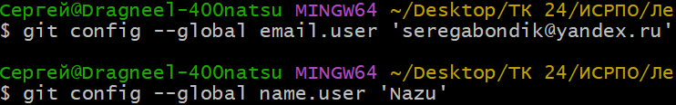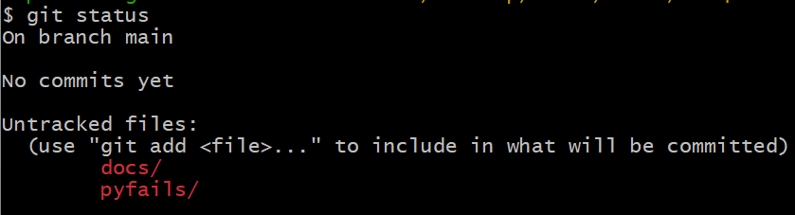

**Шаг 3.**

 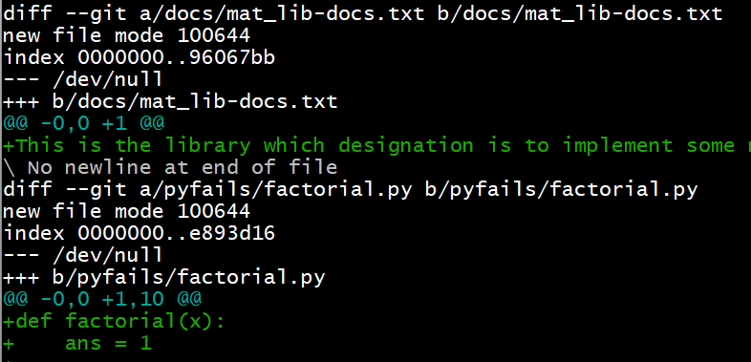

Шаг 4.

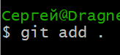

**Шаг 5.**

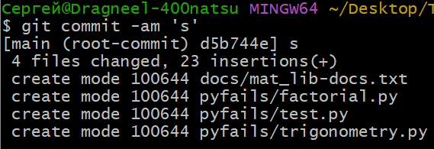 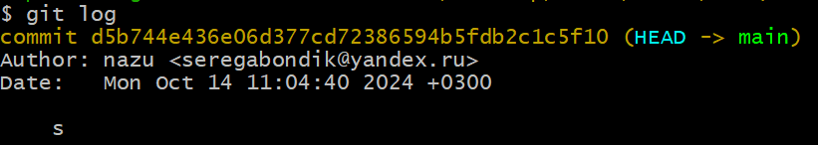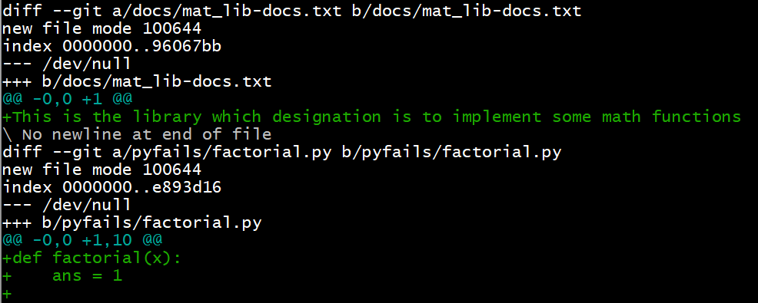

**Шаг 6. KM$**

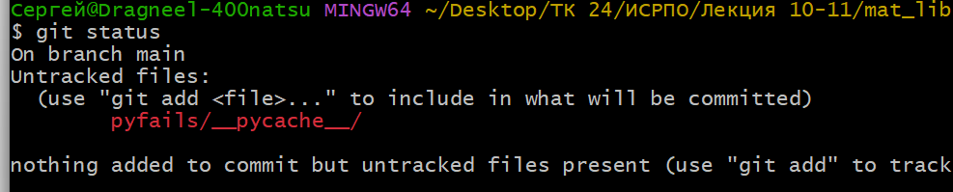

**Шаг 7.**

